教育メディア研究論文テンプレート（Word版）

視覚 教示（日本教育大学メディア開発学部）
自律 学（日本教育大学メディア開発学部）
相互 琢磨（国際メディア大学メディア関連学領域）

日本教育メディア学会の学会誌『教育メディア研究』のテンプレートです。このテンプレートはA4版で作成されていますが，編集段階でB5版に縮小されます。従って，テンプレートのフォントサイズや種類等が，投稿規定と一部異なりますが，編集段階で調整されますので細部のレイアウトにこだわっていただく必要はありません。できあがりのイメージを執筆者と編集委員会が共有するためのフォーマットであることをお含みおきください。

キーワード：日本教育メディア学会，メディア研究，ひな型，テンプレート

- はじめに

ここから本文です。段組は横20字×縦43行×2段組みです。このテンプレートにおける本文はMS明朝，10ポイント，両端揃えです。見出し，小見出しはMSゴシック（ボールド），10ポイント，左揃えです。見出しと本文の間は１行あけますが，小見出しと本文の間はあけません。見出しの構造は次のようにしてください。
1. 見出し
1.1. 小見出し
1.1.1. ○○○○

2. テンプレートのスタイル

このテンプレートは，Microsoft Wordを用いて，以下のスタイルで作成されています。

2.1. タイトル・執筆者名・要旨・キーワード
タイトルはMS明朝，14ポイント，中央寄せです。執筆者名・所属はMS明朝，10ポイント，右寄せです。所属は執筆者名の後に丸括弧で付します。
要旨はMS明朝，9ポイント，両端寄せで，400字程度を目安に記してください。要旨の後は１行あけて，キーワードを6個以内で記述します。「キーワード」の見出しはMSゴシックです。

2.2. 本文
本文はMS明朝，10ポイント，両端揃えです。各段落の最初の1文字分を字下げします。
表記は，引用文を除き，常用漢字･新送り仮名を原則とします。句読点は，「，」「。」を用いてください。数字・欧字は，すべて半角に統一します。ただし，固有名詞や慣用句の数字は漢数字のままで構いません。年代表記は西暦とし，元号を用いる場合は「西暦（元号）」と併記します。人名は，初出の場合は氏名表記とし，再出では氏のみの表記とします。なお，外国人の場合はカタカナ表記とし，丸括弧で欧字表記もつけます（例：ジョン・デューイ（John Dewey））。

2.2.1. 図表のレイアウト
図，表，写真などは，原稿にレイアウトした状態でお送りください。ただし，Excelなどのオリジナルのファイルは保存しておいてください。編集段階で必要になった際に，お送りいたくことがあります。
図表などを貼り付ける際には，回り込み設定をしないようにしてください。図表などの
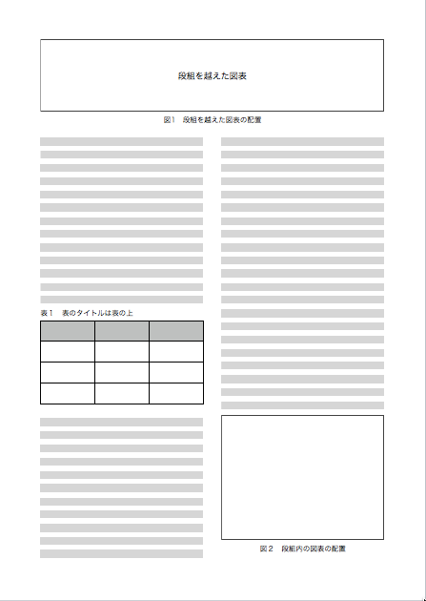
図１ 図表のレイアウト

レイアウトは，本文との関連を考えて，紙面の上下，左右などに適切に配置してください。

2.2.2. 段組をまたぐ図表
図表などの大きさによっては，段組を越えて配置する必要が生じることがあります。2段組を解除する場合は，原則，ページの最上部あるいは最下部に配置してください。

2.2.3. 図表のタイトルの扱い
図，表，写真には，それぞれタイトルをつけてください。タイトルはMSゴシック（ボールド），10ポイントです。
図，写真の場合は，図，写真の下にタイトルを付して左寄せしてください。表の場合は，表の上にタイトルを付して中央揃えにしてください。

3．参考文献のレイアウト

本文中における参考文献等の表記方法は，邦文の場合は日本教育工学会の方法を参照し，英文の場合はAPA（American Psychological Association）に準拠してください。
参考文献一覧は，MS明朝，10ポイント，左寄せで記述します。2行以上に渡る時は，2行目以降を2文字分字下げしてください。

4．英文サマリーの扱い

論文の最後（参考文献の後）に新たにページを設け，タイトル英訳，欧字執筆者名・所属，要旨英訳，キーワード英訳をつけます。
タイトル英訳はTimes New Roman（ボールド），14ポイント，中央揃えに設定してください。欧字執筆者名はTimes New Roman，10ポイント，右寄せとし，所属は執筆者名の後に丸括弧で付してください。要旨英訳は，Times New Roman，10ポイント，両端揃えです。キーワード英訳は，Times New Roman，10ポイント，左寄せに設定し，「Key words: xxx, xxx, xxx」という形式で記述してください。
タイトル英訳の後は2行あけて，欧字執筆者名・所属を記してください。その後は3行あけて，要旨英訳を記してください。要旨英訳の後は1行あけて，キーワード英訳を記してください。

参 考 文 献

Guilford, J. P. (1959) Three faces of intellect, American Psychologist, 14: 469-479
日本教育メディア学会（1994）投稿規定，http://jaems.jp/journal/kitei.html（accessed 2017.10.14）
西本三十二（1971）セサミ・ストリートと放送教育，『放送教育』1971年1月号

A Template of Japanese Journal of Educational Media Research

SHIKAKU, Kyouzi (Faculty of Media Development, Nippon Education University)
ZIRITSU, Manabu (Faculty of Media Development, Nippon Education University)
SOUGO, Takuma (Institute of Mediaology, International Media University)

The Japan Association for Educational Media Study is aimed at enhancing the academic standards of educational media research and promoting its diffusion and development through cooperation with people in educational media research.

Key words: Japan Association for Educational Media Study, Media Study, Model Form, Template

